山东现代学院2021年专升本自荐生综合能力测试
网络测试操作指南
一、测试流程
测试基本流程如下：登录学院网站查看测试安排-按照要求准备设备和软件-参加模拟测试-进行网络测试。模拟测试与正式测试流程如下：
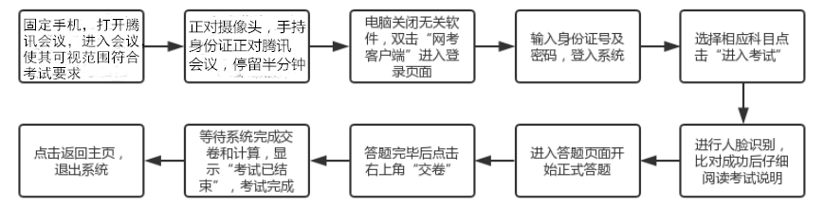
二、线上考试环境及设备要求
1.环境要求
（1）考生应当选择独立、可封闭的房间，环境安静、光线明亮，考生在房间中选择位于墙角的位置（背向紧贴墙壁）进行考试。
示例图如下：
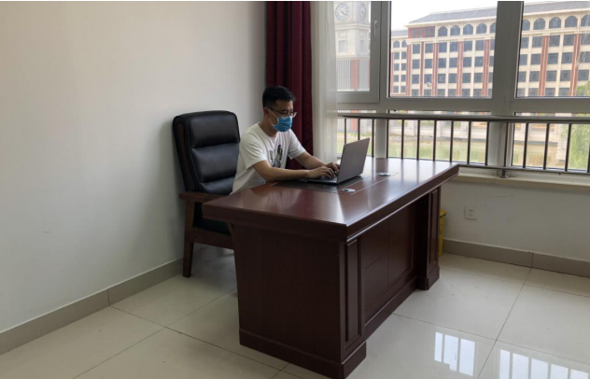
（2）考试期间，应始终保持空间独立，除考生外无其他人在场且考试全程不得有其他人进入。
（3）除必备考试设备和考试工具外，考生周围2米范围内原则上不得存放其他任何与考试无关物品。
（4）考试过程中，考生不得频繁、大幅度变化身体位置和姿势，不得随意起身离座、不得左顾右盼，避免因脱离监控范围被认定为违纪。
2.摄像设备摆设要求
第一机位：考试用电脑
一般为应考用电脑自带摄像头或外置摄像头，保证摄像头位于考生正前方且能够清晰拍摄到考生完整上半身。考生应穿着得体，不得佩戴帽子、口罩、墨镜等，不可遮挡耳部，不得佩戴耳饰或耳机。开考后，考生不得离开摄像范围，同时注意坐姿及动作，保证面部和上半身在考试全程均处于摄像头范围内。否则，系统将自动抓拍，判定认定疑似违纪行为。
第二机位：实时监控用手机
考生在考试位置侧前方45°角、距离2-3米处，安置一台手机用于考试环境信息采集及考试过程监视，建议手机高度略高于考生坐姿。手机要求开启腾讯视频会议，可监测范围覆盖考生全身、双手位置及其周边2米范围。建议使用专门工具固定拍摄，以免因手机不稳定造成检测不符合要求。示例图如下：
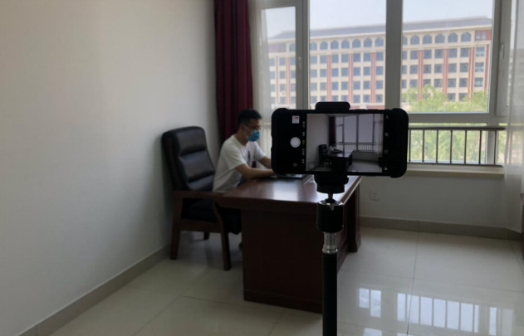
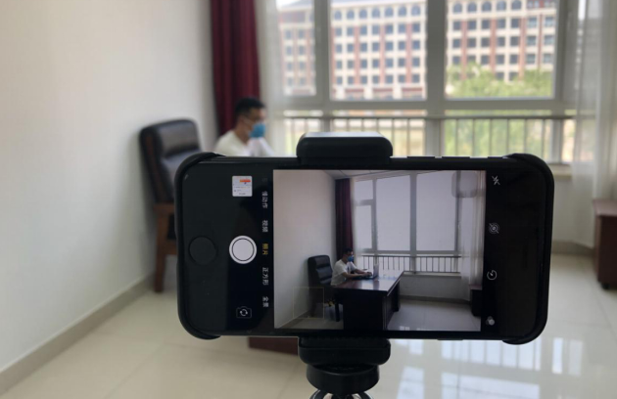
3.考试设备要求
单独招生考试考生需准备应试用电脑和手机“双设备”。
（1）考试用电脑配置要求
电脑用于考生人脸识别、身份验证，登录在线考试系统，查看、作答试题等，必须配有可用的摄像功能，硬件要求如下：
硬件 | 要求
CPU | 1.6GHz主频或以上
内存 | 至少2G以上，推荐4G
硬盘 | 256GB或以上
显示器分辨率 | 1024 x 768或以上
操作系统 | WIN7及以上windows操作系统
摄像头 | 200万像素或以上
（2）第二设备手机，基本要求如下：
硬件 | 要求
内存 | 4GB及以上
可用空间 | 5GB及以上
摄像头 | 1600万以上
网络 | 稳定的网络连接
4.其他要求
（1）考生提前测试设备和网络，保证硬件可运行、软件可操作，网络无卡顿，建议首选有线宽带。使用4G/5G网络或稳定的WIFI网络，注意选择信号良好的位置。如使用WIFI网络，请特别注意网速，避免多人共享同一WIFI路由器而导致的网络不稳定。
（2）考生应提前知悉所在区域电力、网络维护情况，避免考试期间因维护造成断网断电。
（3）若对考试环境和设备有不明之处，请及时与相关部门联系咨询。
三、单招测试操作流程
1.考生登录
（1）下载客户端。山东现代学院网考客户端，压缩包下载成功后，将安装文件解压，双击“山东现代学院网考客户端.exe”，即可进入考试系统。

注意：
*进入考试前先关闭杀毒软件；
*进入考试前确保计算机本地时间与北京时间保持一致。
（2）在登录系统和修改密码。选择“身份证号登录”，账号为本人证件号（身份证号以X结尾的，X请大写），密码为证件号的后6位。初次登陆后考生务必修改密码，修改完毕后，需要再次登录。

注意：
*考生端窗口进行了防作弊处理，考生端启动后，窗口全屏显示，且通过键盘操作无法切换到其它窗口。登录界面可通过“关闭操作”退出考试。
*如在登录时开启了QQ、teamview等远程协助工具，系统会弹出提示，请点击“关闭”系统，关掉所有提示中的软件，再登录系统。
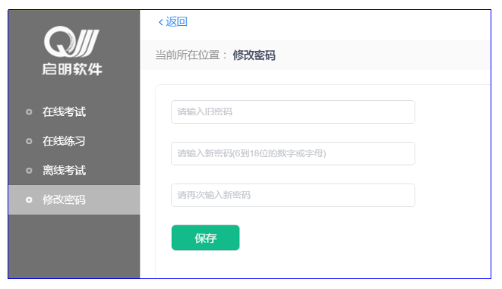


2.在线考试
（1）在登录本平台后，系统呈现“在线考试--待考考试列表”界面。
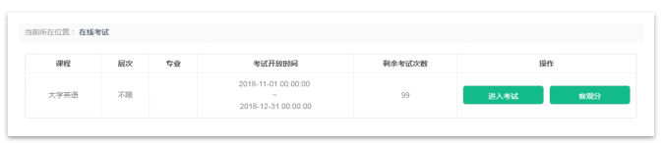
注意：
*待考考试列表中显示考生将参加的科目考试信息，只有在考试时间段内，考试信息才会显示，如不显示请确认当前电脑的时间是否与北京时间一致。
*如果在考试时段内考试课程显示不全，可联系技术支持人员处理。
*剩余考试次数为本课程可进行在线考试的次数，测试为5次，每完成一次考试，剩余次数将减少一次。正式考试只有1次。
（2）点击“进入考试”，强制阅读时间结束后，可以点击“开始答题”即正式进入答题页面。
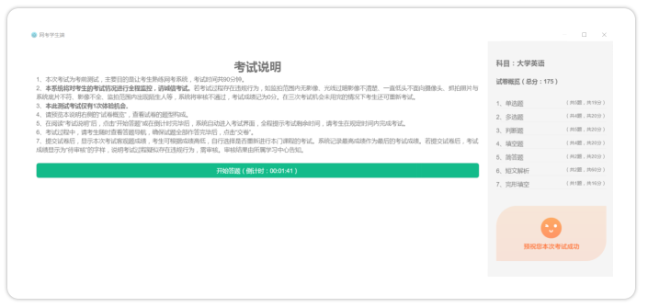
注意：
*点击“进入考试”即意味着学生知晓考试要求并参与了考试，除特殊情况中断考试或自动提交试卷，将无法退出考试；
*中途如若因为特殊情况导致答题中断，在规定时间内重新登录后仍可继续考试（考试时长会在中断处重新开始计时），若中断时间超过规定的重连时间，系统则会为本次考试自动交卷。
（3）答题页面会显示考试剩余时间、全部题目数量（黑色）、已答题数量（绿色）、标记题数量（黄色）、未答题数量（深红），以此提示考生考试进度。
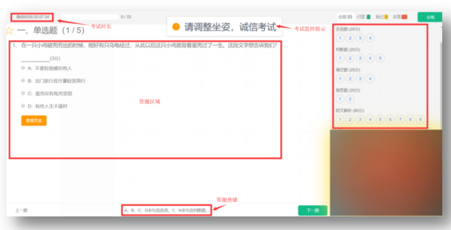
- 每道题目序号前有标记按钮，可用来标记有疑虑的题目。

- 重置按钮可用来重置本题答案，上传图片试题，应该先删除原图片，再上传新的图片。
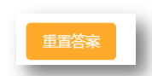
- 侧答题导航区根据标号色块显示答题进度，点击标号则会显示切至该题。
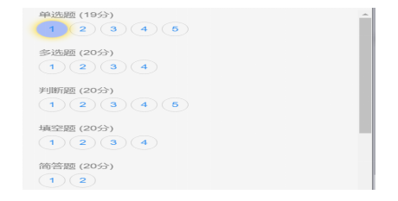
- 答完成后点击右上角“交卷”弹出确认界面，点击确定即可交卷完成本次考试。
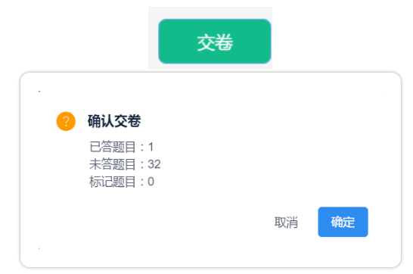
注意：
*系统有冻结时间，在冻结时间内，交卷会无效，只有当考试时间超过冻结时间后，方可正常交卷。
（4）客观题特殊题型（作图题）作答方法（仅视觉传达设计专业考生需要上传答卷）：图片上传（本科目每题只允许上传一张照片，多传无效，只认第一张，只能拍照上传）。
①点击答题区域下方上传图片按钮，如图：
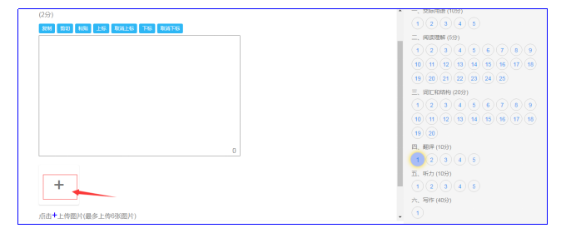
②弹出答题二维码，扫描二维码拍照上传：
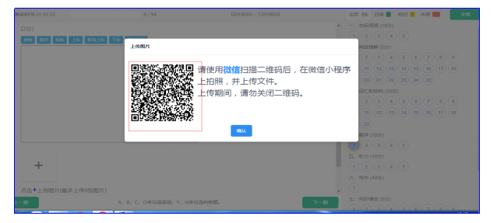
③点击开始拍照，并拍照上传（点击+可以上传，本科目每题只允许上传一张照片，多传无效，只认第一张，只能拍照上传），如图所示。
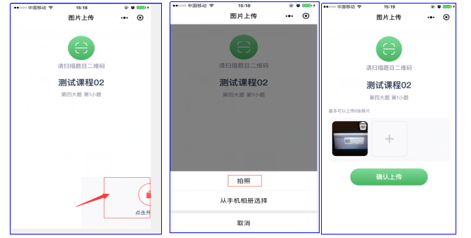
- 确认上传，再点击电脑屏幕上确认按钮，即上传完成。
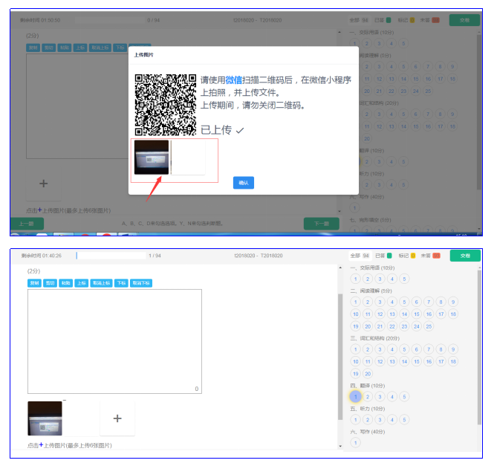
3.其他功能
（1）个人信息
在考试列表页，点击右上方的考试姓名，可以看到个人信息列表，如下图所示，点击“修改密码”按钮，可修改考生登录密码。
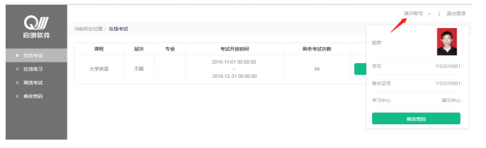

- 实时监控手机操作指南（第二设备）
实时监控手机无法正常运行的，考试成绩无效，请各位考生一定提前安装并熟练掌握软件的相关操作。
1.提前从手机应用市场搜索腾讯会议，下载并安装；
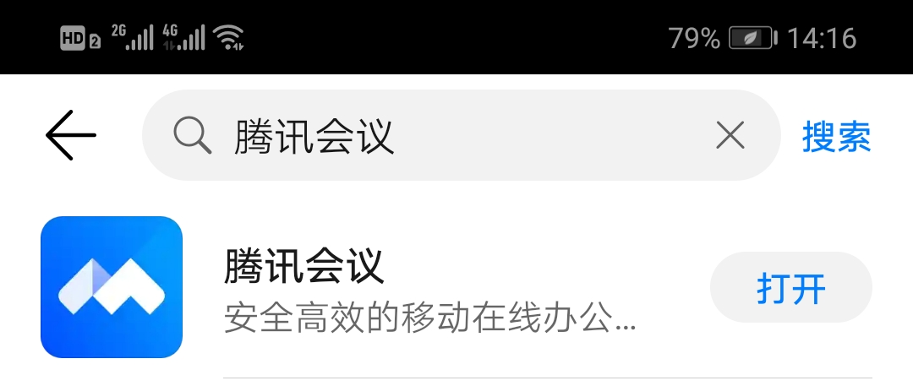
2.打开安装成功的腾讯会议，点击加入会议
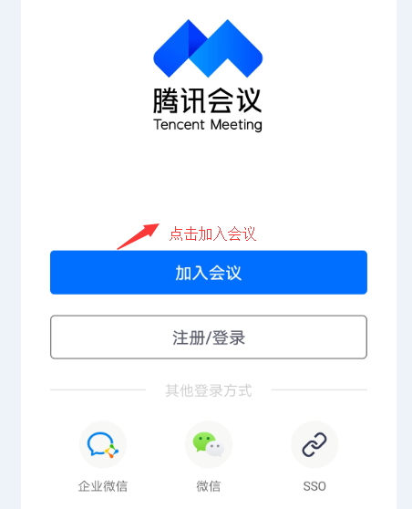
3.输入会议号、密码和本人姓名，加入会议。在模拟考试和正式考试前40分钟，学院以短信形式将会议号和密码到考生高考报名时使用手机号。模拟考试与正式考试会议号和密码不相同，请务必注意区分。
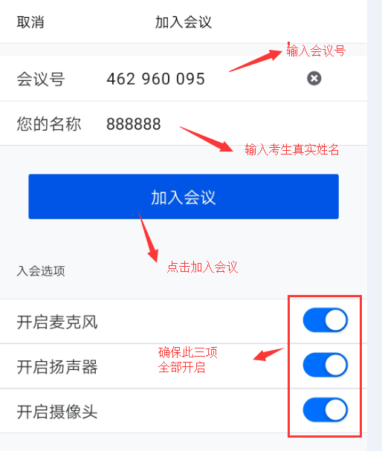

4.验证登陆
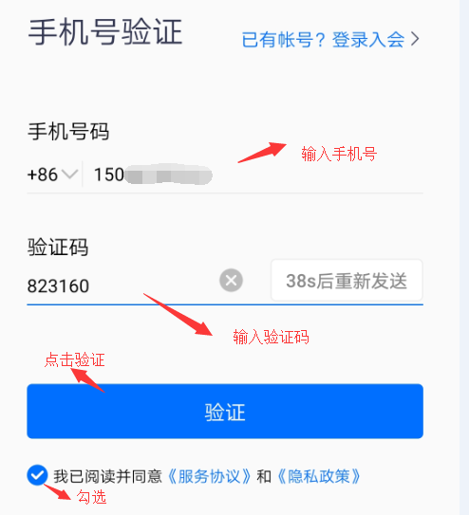
5.测试前15分钟进入会议室。
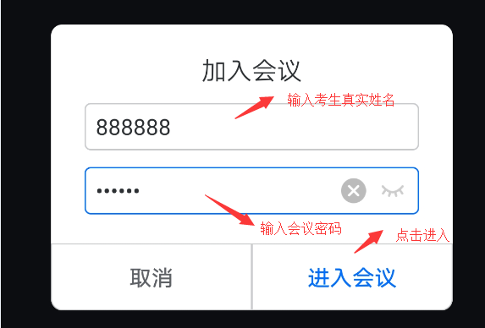
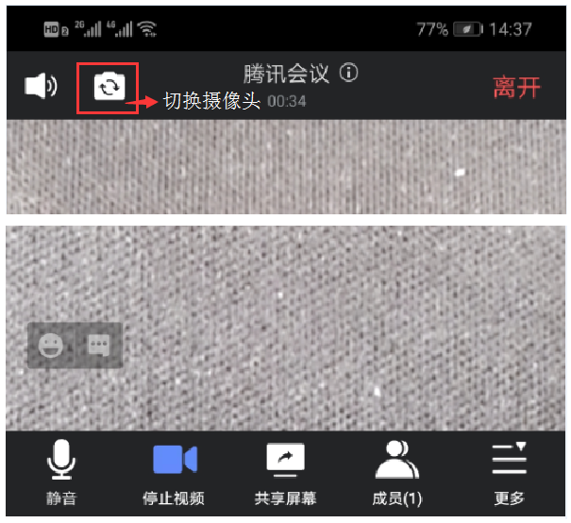
6.按照要求，固定好手机
五、其他事项
模拟与正式测试中问题请按照以下方式联系：
（1）考试系统问题：13627109258、17502231266、15927435806
（2）实时监控问题：如果能进入会议室，请联系监考教师，无法进入会议室时拨打：15650596020
（3）考务安排问题：15866725530
（4）发现本人信息错误、照片需重新上传请联系：15098730193
祝大家测试顺利！

山东现代学院
2021年3月16日

